1. **Муниципальное автономное дошкольное образовательное учреждение**
2. **детский сад №79 «Гусельки» городского округа Тольятти**

**Авторы проекта:**

Шебаршева А. Е. учитель-логопед МАОУ детский сад №79 «Гусельки» Муталлапова Е.Г. воспитатель МАОУ детский сад №79 «Гусельки»

**Характеристика проекта:**

**Тип проекта**: познавательно-игровой, творческий.

**Вид проекта**: групповой.

**Продолжительность проекта**: 1 неделя.

**Возраст детей**: дети 5-7л с ОНР

**Проблема:**

Так как дети в нашей группе имеют общее недоразвитие речи, то у них нарушены познавательные процессы. Дети не имеют достаточных знаний о грибах, произрастающих в лесах.

**Цель:** Расширить знания детей о мире грибов: их названиях, свойствах, разновидностях, способах их применения и правилах сбора. Научить узнавать, различать, сравнивать, описывать грибы.

В рамках лексической недели «Грибы» дети группы «Гномики» работали над проектом «Осторожно, грибы!».

Осень очень щедра на подарки. В сентябре появляется огромное количество грибов. Грибы - это особенный мир! Но как, же мало знают наши дети об этом чудесном, богатом, разнообразном мире. Наша работа по проекту включала ознакомление детей с окружающим миром, с природой нашего края, с ее богатым растительным миром и богатейшим миром грибов через интеграцию различных видов деятельности, разнообразные формы работы по данной теме, В ходе проектной деятельности с детьми были проведены следующие мероприятия:

**Беседы:** «Какие части гриба ты знаешь?», «Какие грибы я собирал в лесу»,  «Красивые, но ядовитые», «Как правильно собирать грибы? «Почему нельзя собирать грибы возле дороги?».

**Чтение художественной литературы по теме:** В. Катаев «Грибы», В.Сутеев «Под грибом», стихи, считалки, пословицы и поговорки, загадки.

**Играли в дидактические игры:** «Сосчитай-ка», «Съедобный – несъедобный», «Угадай по описанию», «Что с собой в лес возьмем?».

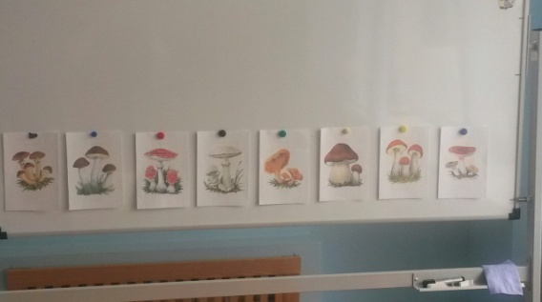 Рассматривали иллюстрации, фотографии, картинки по теме.

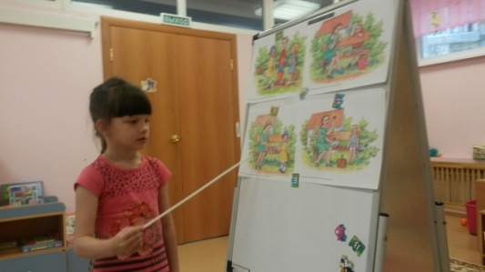 Пересказывали рассказ В. Катаева «Грибы».

Лепили грибы из пластилина.

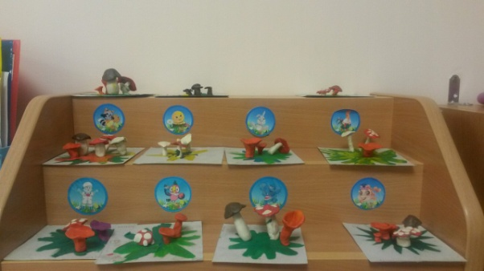

Рисовали грибы красками и оформили выставку «Радуга красок».

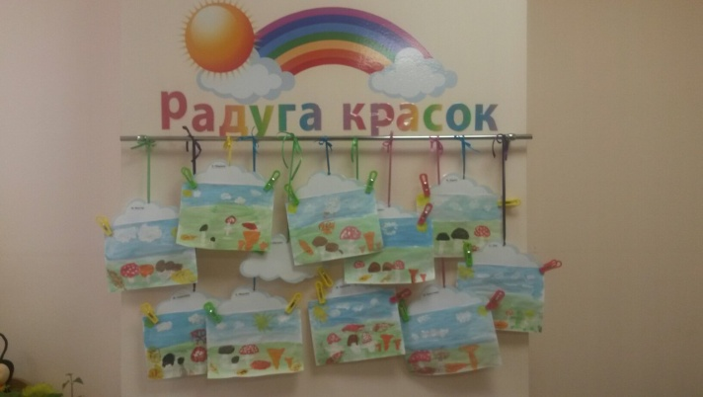

Инсценировали сказку В. Сутеева «Под грибом» в группе, а потом для детей младшей группы ее показали.

    В процессе проекта дети проявляли активный познавательный интерес, узнали много нового и интересного о грибах. С особым восхищением дети делились впечатлениями о том, как они показывали полюбившуюся сказку В.Сутеева «Под грибом».